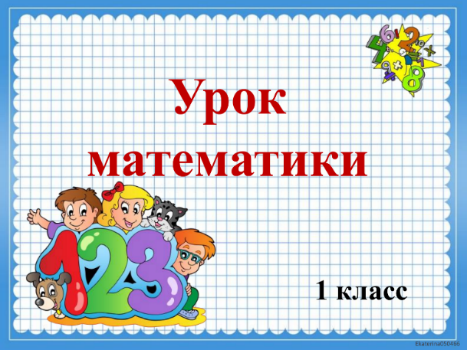
28 марта
1 класс
Математика
Урок
Тема. Уменьшаемое. Вычитаемое. Разность
Цель: познакомить с компонентами вычитания.

- Изучение нового материала
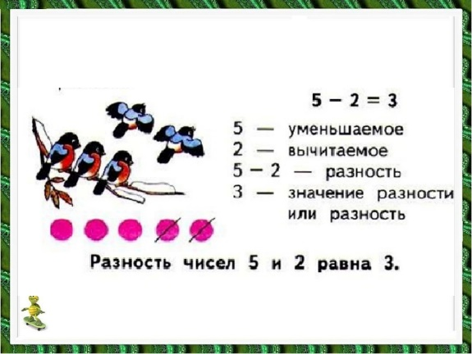

- Работа в тетради с печатной основой.
- Выучить названия компонентов действия вычитания: стр.14.
- Выполнить задания 35-38 на стр. 14,15.

Уважаемые родители, выполненные задания в тетради сфотографируйте и отправьте мне на почту: isakova2071@mail.ru или ВК, как вам будет удобно.

